Министерство науки и высшего образования Российской Федерации

Федеральное государственное бюджетное образовательное учреждение высшего образования

«Рязанский государственный радиотехнический

университет имени В.Ф. Уткина»

Кафедра «ЭВМ»

Отчет о практической работе №4

«Изучение авторского указателя научной электронной

библиотеки elibrary»

по дисциплине

«Основы научных исследований»

Выполнили:

Студенты группы 045

Вашкулатов Н.А.

Анохин В.А.

Проверили:

доц. каф. ЭВМ Оборина Т.А.

ст.пр.каф. ЭВМ Вьюгина А.А.

**Цель работы**: получение начальных знаний о научной электронной библиотеке elibrary, приобретение начальных навыков по работе с авторским указателем elibrary.

**Ход работы**

1. Выйти на сайт elibrary.ru и выполнить регистрацию.

2. Ознакомиться с описанием системы, предоставляемой на сайте электронной научной библиотеки.

3. Получить навыки для работы с авторским указателем, доступным в разделе «Навигатор → Авторский указатель». Требуется найти публикации Вашего научного руководителя, заведующего кафедрой и трех профессоров из состава профессорско-преподавательского состава РГРТУ (рисунок 1).

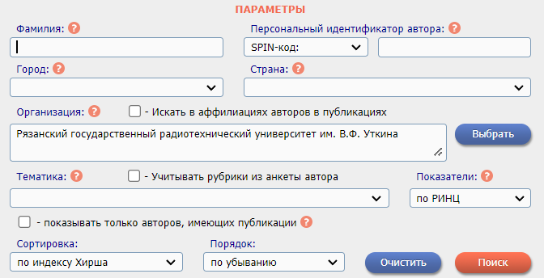

Рисунок 1 – Окно поиска elibrary

4. Для каждого рассматриваемого автора Вам необходимо определить:

• общее число публикаций, проиндексированных в РИНЦ;

• общее число их цитирования;

• индекс Хирша.

Результаты поиска показаны на рисунке 2.

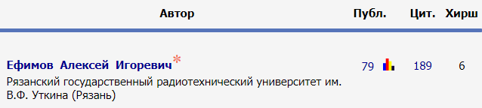

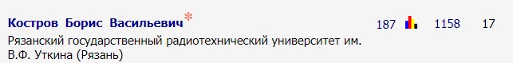

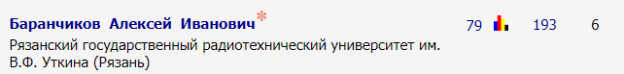

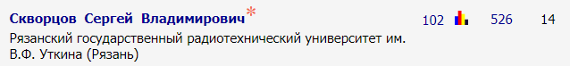

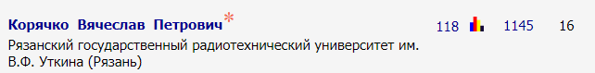

Рисунок 2 – Найденные авторы

5. Также для каждого из рассматриваемого авторов требуется указать:

• 2 статьи, включенные в перечень ВАК РФ;

• наиболее цитируемую статью;

• список непривязанных статей, которые могут принадлежать данному автору.

Данная информация показана на рисунках 3 – 17.

1. Ефимов Алексей Игоревич

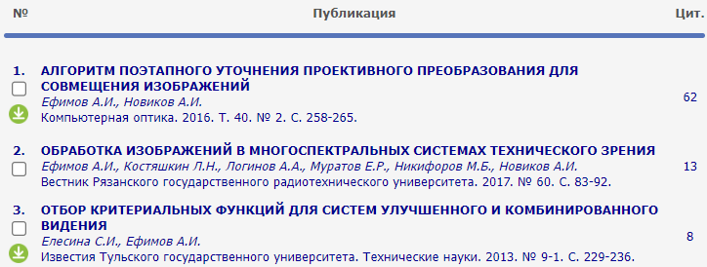

Рисунок 3 – Статьи, включенные в перечень ВАК РФ

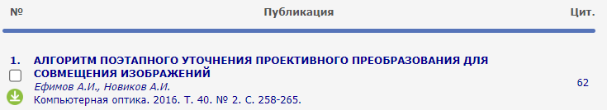

Рисунок 4 – Наиболее цитируемая статья

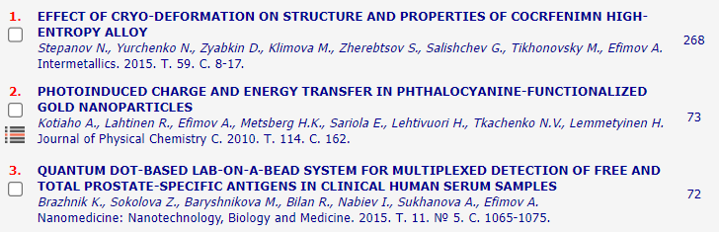

Рисунок 5 – Список непривязанных статей

1. Костров Борис Васильевич

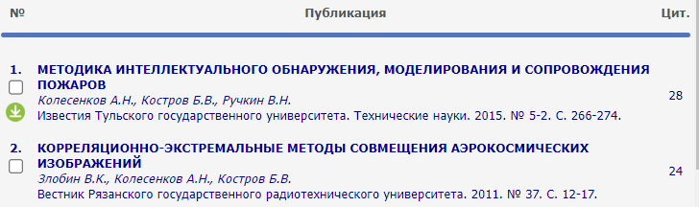

Рисунок 6 – Статьи, включенные в перечень ВАК РФ

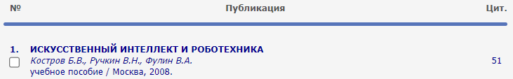

Рисунок 7 – Наиболее цитируемая статья

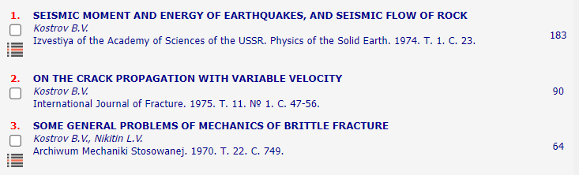

Рисунок 8 – Список непривязанных статей

1. Баранчиков Алексей Иванович

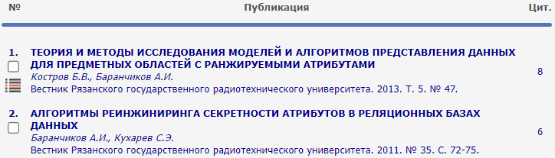

Рисунок 9 – Статьи, включенные в перечень ВАК РФ

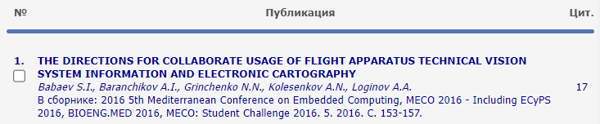

Рисунок 10 – Наиболее цитируемая статья

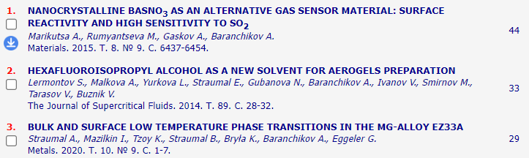

Рисунок 11 – Список непривязанных статей

1. Скворцов Сергей Владимирович

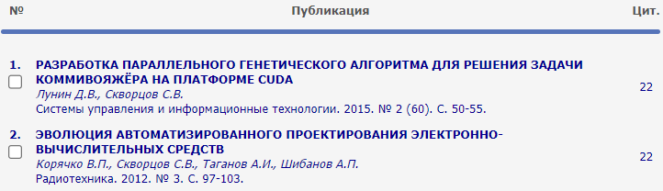

Рисунок 12 – Статьи, включенные в перечень ВАК РФ

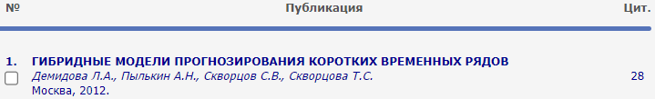

Рисунок 13 – Наиболее цитируемая статья

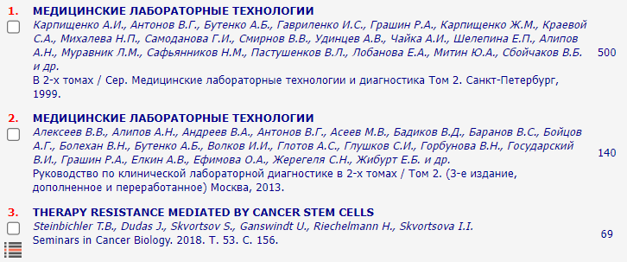

Рисунок 14 – Список непривязанных статей

1. Корячко Вячеслав Петрович

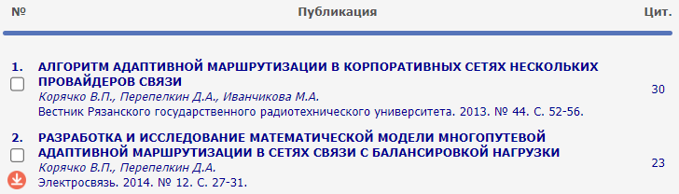

Рисунок 15 – Статьи, включенные в перечень ВАК РФ

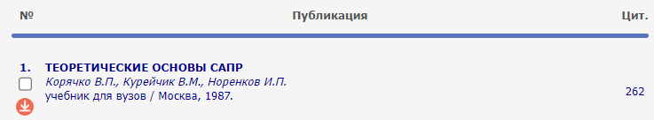

Рисунок 16 – Наиболее цитируемая статья

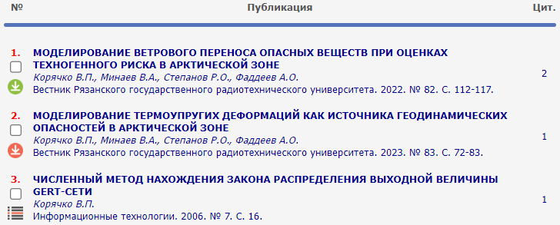

Рисунок 17 – Список непривязанных статей

6. Вывести списки (не более 10 человек) сотрудников РГРТУ, имеющих наибольшее количество публикаций, цитирований и индекс Хирша (рисунки 18 - 20). Сравнить полученные списки между собой, пояснить полученные результаты.

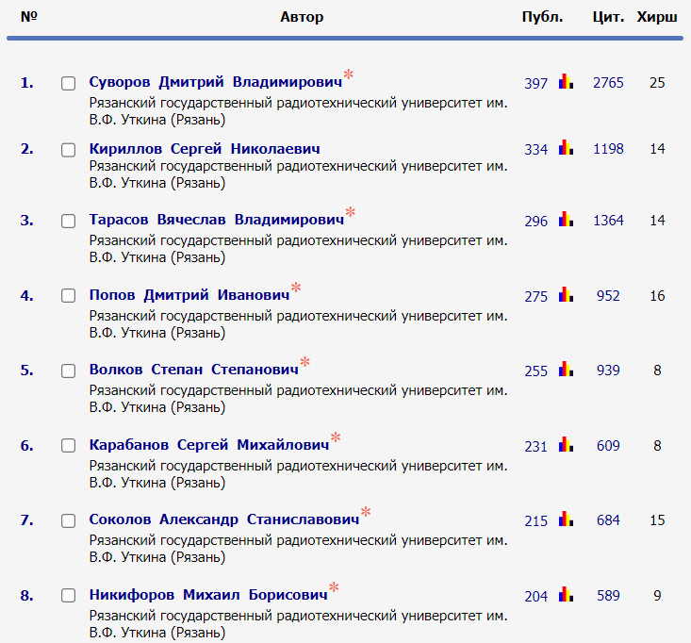

Рисунок 18 – Сортировка по наибольшему числу публикаций

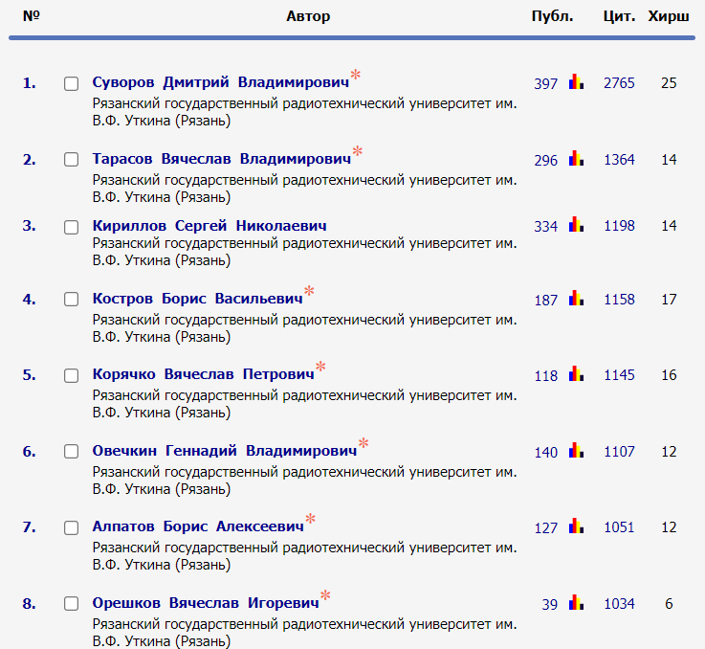

Рисунок 19 – Сортировка по наибольшему числу цитирований

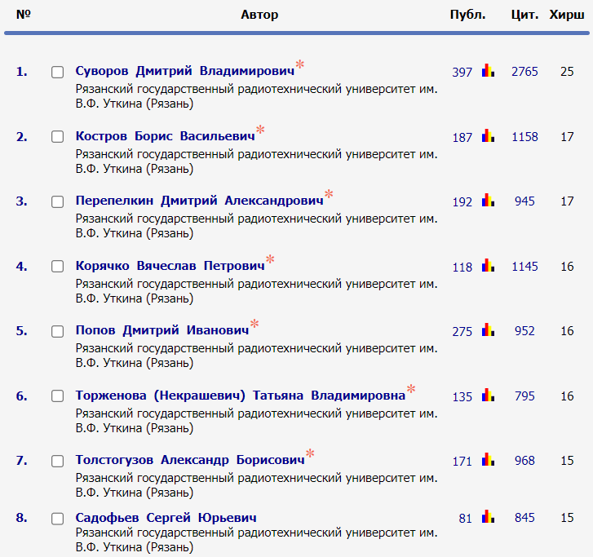

Рисунок 20 – Сортировка по наибольшему индексу Хирша

Индекс Хирша 25 означает, что у автора есть не менее 25 статей, которые цитировались не менее 25 раз.

**Вывод**: в ходе выполнения работы получили начальные знания о научной электронной библиотеке elibrary, приобрели начальные навыки по работе с авторским указателем elibrary.